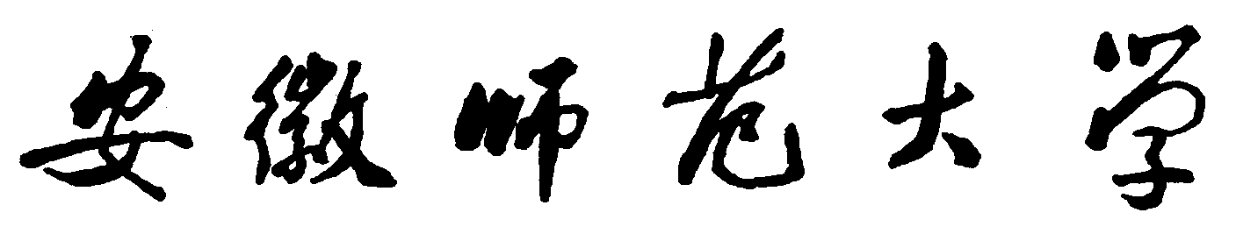
教师本科教学（研）工作量考核登记表( 2016 年)
学院： 教育科学学院 系（部）： 教研室（中心）：
姓 名 |  |  | 性别 |  |  | 职 称 |  |  |  |  | 兼 任  行政职务
完 成 教 学 工 作 量 情 况
项 目 |  | 课 程 名 称 |  |  |  |  | 专业和  学生人数 |  | 理论  学时 | 标准班（不含平行班） |  | 平行班 |  | 新开课/  双语 | 计教分
讲 课 |  | 1.
 |  | 2．
 |  | 3．
 |  | 4．
 |  | 5．
 |  | 6.
 |  | 7.
批 改 作 业 |  | 课程1批改 次；课程2批改 次；课程3批改 次；  课程4批改 次；课程5批改 次；课程6批改 次
实 验 课 |  | 1．课程 ，学生数 ，实验个数 ，组数 ，标准学时
 |  | 2．课程 ，学生数 ，实验个数 ，组数 ，标准学时
 |  | 3. 课程 ，学生数 ，实验个数 ，组数 ，标准学时
指导实习 |  | 共计 名学生
指导毕业生论文 |  | 共计 名学生，综述人数： ；实验型人数： ；  校级以上优秀人数： ；论文答辩
期末考试 |  | 命题 份(A卷),命题 份(B卷 ),阅卷 份,重考 人次 ,监考 场次
审核论文、试卷等
实验中心室主任/
教研室主任
从教技能考核
公开课（讲授和听课）
完 成 其 他 工 作 情 况
教 研 室 活 动
进修情况(包括在职进修国内、国外脱产进修)
合计

